**ПРАКТИЧЕСКОЕ ЗАНЯТИЕ №17**

**Выбор данных из двух таблиц**

**Цель:**

* проиллюстрировать, как отбирать данные в некотором периоде и как задавать параметры запроса;
* научиться использовать в запросе данные из нескольких таблиц и включать в результат запроса все данные одного из источников;
* узнать, как работать с параметрами системы компоновки данных и использовать стандартные даты;
* познакомиться с быстрыми пользовательскими настройками отчетов;
* научиться более детально настраивать отбор и условное оформление в отчетах.

Отчет **Рейтинг услуг** будет содержать информацию о том, выполнение каких услуг принесло ООО «На все руки мастер» наибольшую прибыль в указанном периоде.

**В режиме «Конфигуратор»**

1. Добавьте новый объект конфигурации **Отчет**.
2. Назовите его **РейтингУслуг** и запустим конструктор схемы компоновки данных.
3. Добавим новый **Набор данных – запрос** и вызовите конструктор запроса.

**Запрос для набора данных**

***Левое соединение двух таблиц***

1. Откройте конструктор запроса.
2. 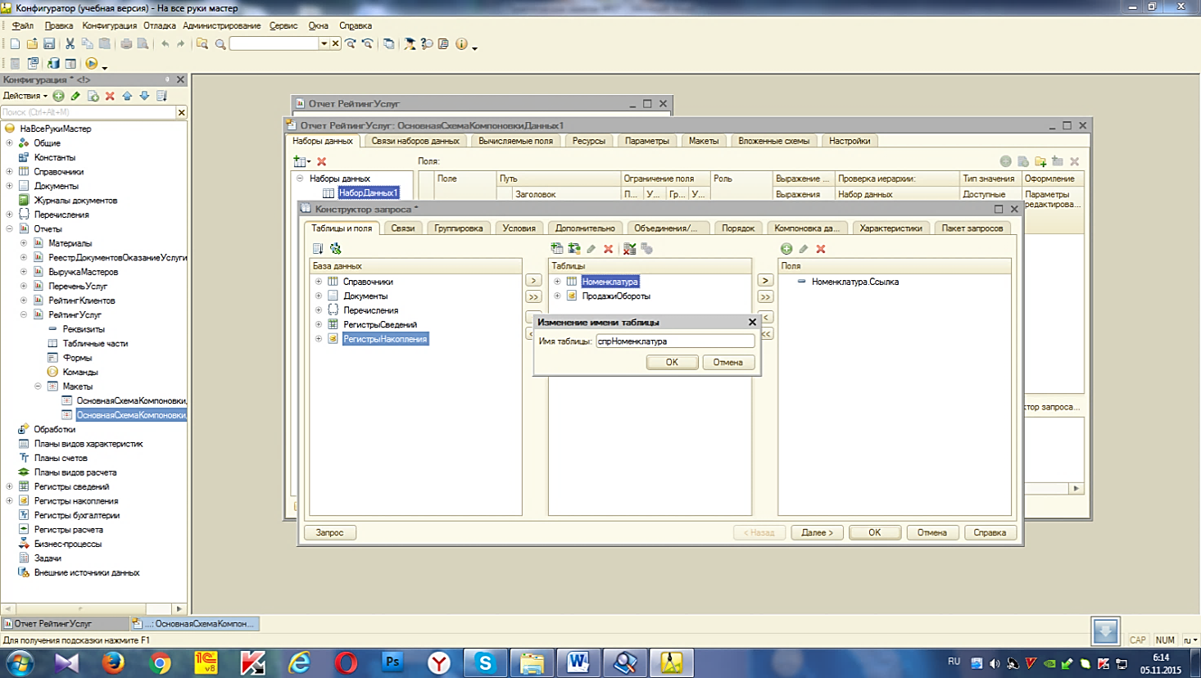В качестве источника данных для запроса выберите объектную (ссылочную) таблицу **Номенклатура** и виртуальную таблицу регистра накопления **Продажи.Обороты**.
3. Чтобы исключить неоднозначность имен в запросе, переименуйте таблицу **Номенклатура** в **спрНоменклатура**.
4. 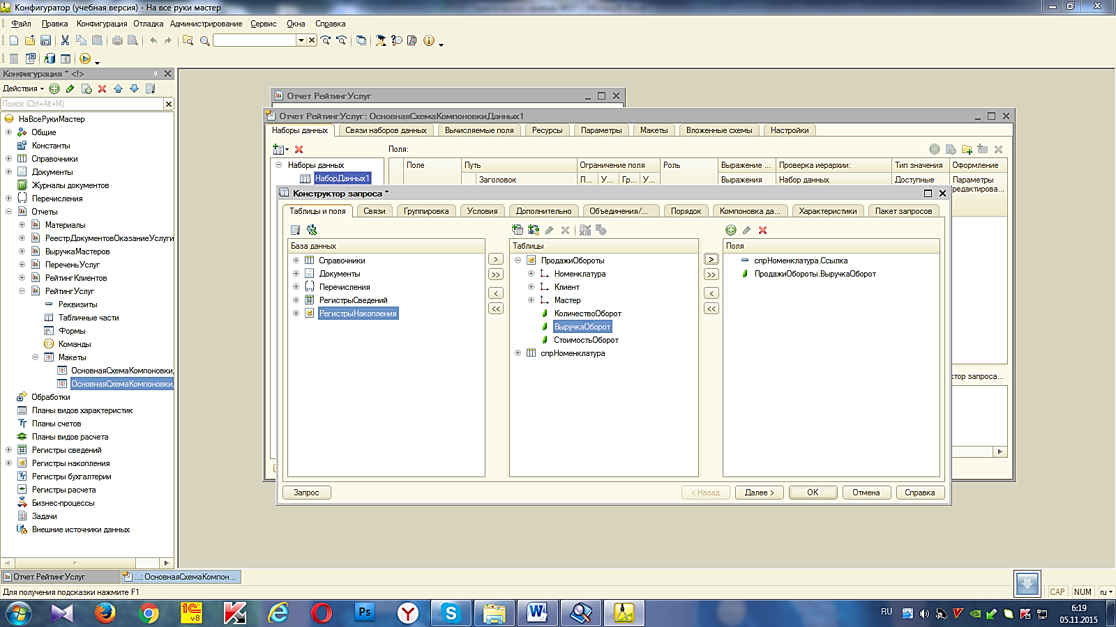Выделитеее в списке **Таблицы**, вызовите ее контекстное меню и выберите пункт**Переименовать таблицу.**
5. В список полей перенесите поля **СпрНоменклатура.Ссылка** и **ПродажиОбороты.ВыручкаОборот** из этих таблиц
6. Перейдите на закладку **Связи.**

Так как в запросе теперь участвуют несколько таблиц, требуется определить связь между ними.

По умолчанию платформой уже будет создана связь по полю **Номенклатура**. То есть значение измерения **Номенклатура** регистра **Продажи** должно быть равно ссылке на элемент справочника Номенклатура.

1. Снимите флажок**Все** у таблицы **ПродажиОбороты** и установить его у таблицы **спрНоменклатура**.

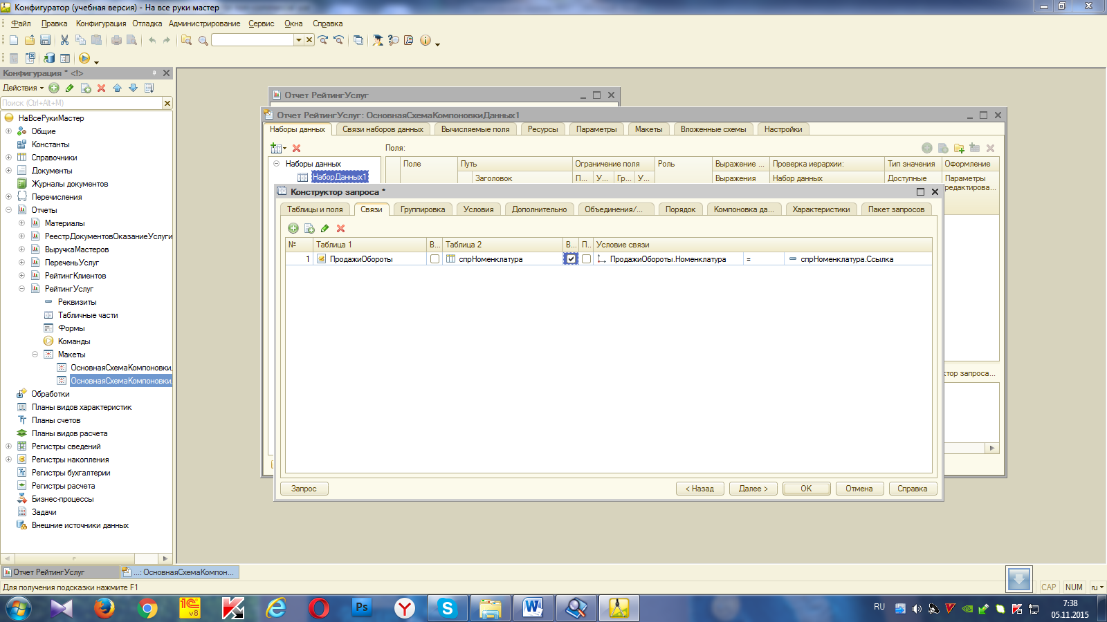

*Тем самым мы задаем тип связи как* ***Левое*** *соединение, то есть в результат запроса будут включены все записи справочника* ***Номенклатура*** *и те записи регистра* ***Продажи****, которые удовлетворяют условию связи по полю* ***Номенклатура****.*

*Описанную связь двух таблиц схематично можно представить следующим примером.*

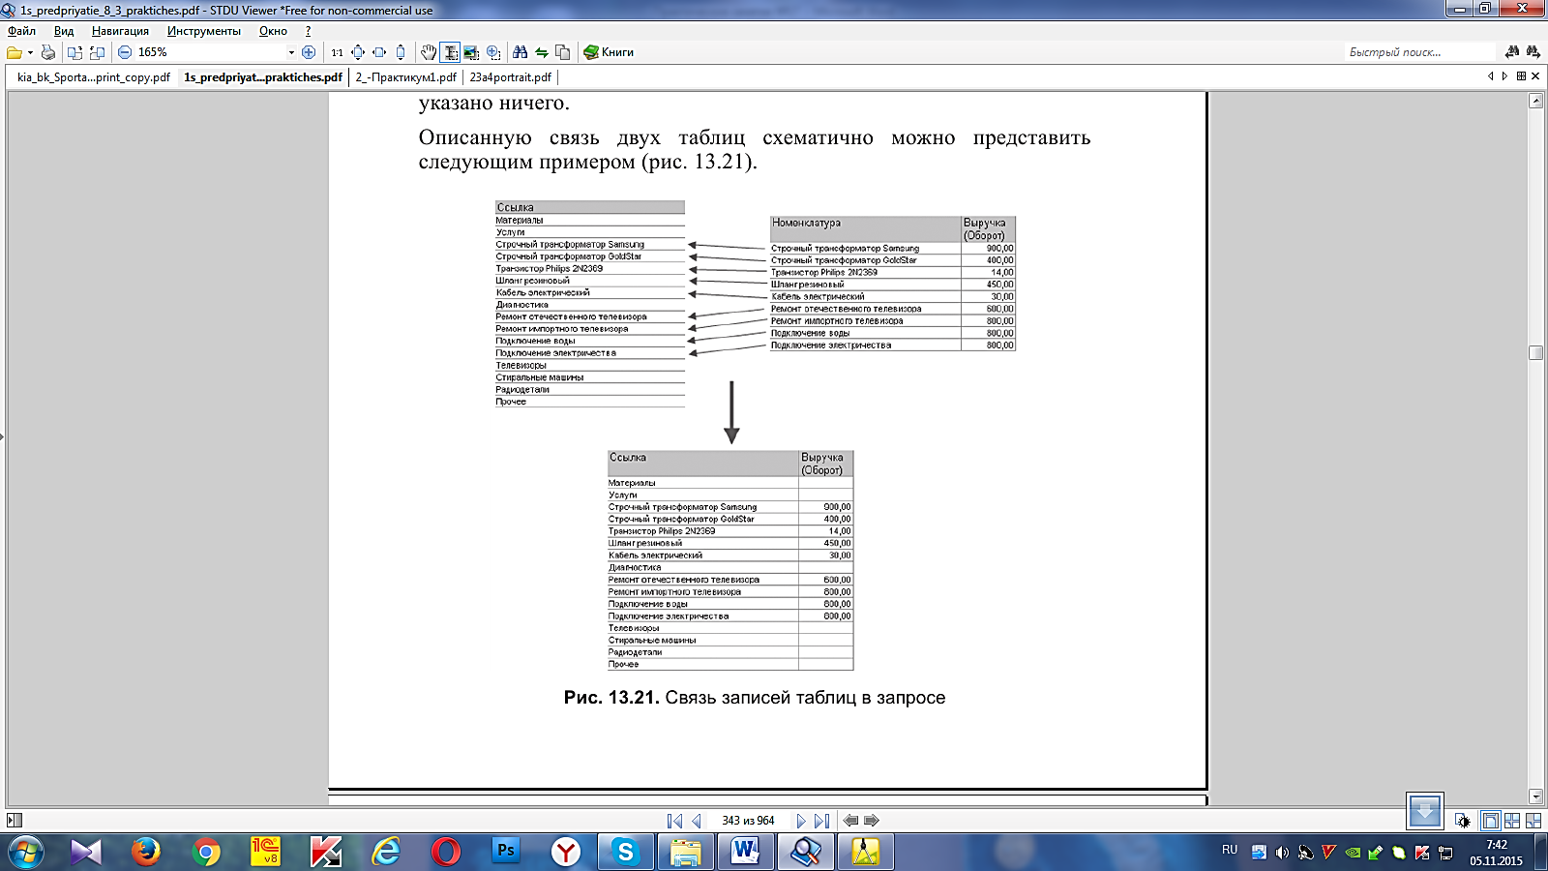

Рис. Связь записей таблиц в запросе

**Условие отбора записей**

1. Перейдите на закладку **Условия** и установите отбор, чтобы группы справочника **Номенклатура** не попадали в отчет.
2. Раскройте таблицу **спрНоменклатура**, перетащите мышью поле **ЭтоГруппа** в список условий, установите флажок **Произвольное** и напишите в поле **Условие** следующий текст (листинг 1).

Листинг 1. Условие запроса

спрНоменклатура.ЭтоГруппа = ЛОЖЬ

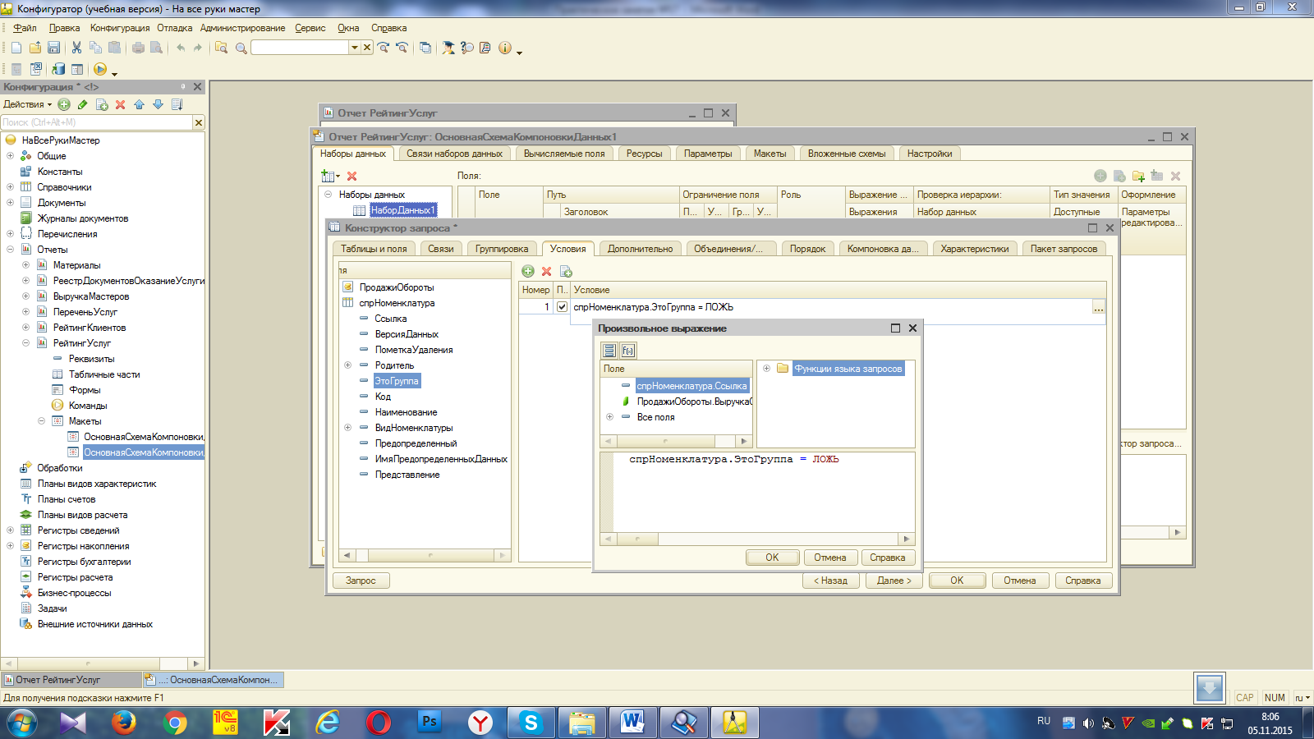

Тем самым вы указали, что из базы данных нужно выбрать только те записи справочника **Номенклатура**, которые не являются группами.

*Работу этого условия можно проиллюстрировать на следующем примере. Слева – исходная таблица справочника Номенклатура, а справа – записи, которые будут выбраны из этой таблицы.*

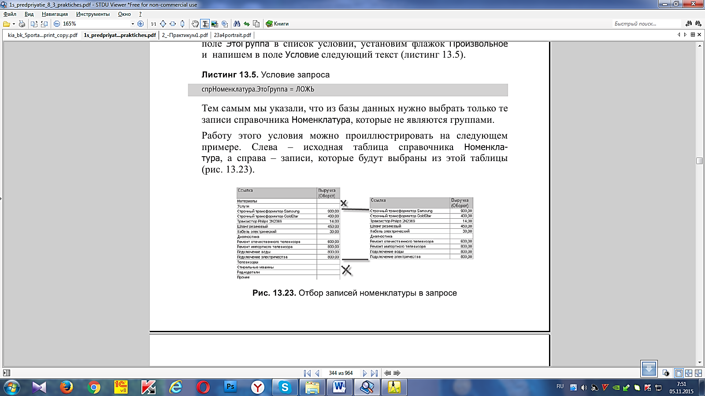

Рис. Отбор записей номенклатуры в запросе

Вторым условием должно быть то, что выбранный элемент является услугой. Это **Простое условие**.

1. Перетащите мышью поле **ВидНоменклатуры** в список условий.

Платформа автоматически сформирует условие, согласно которому вид номенклатуры должен быть равен значению параметра **ВидНоменклатуры**.

*Работу этого условия тоже можно проиллюстрировать на примере.*

*Слева – записи справочника* ***Номенклатура****, выбранные согласно первому условию. Справа – только те записи, которые являются услугами.*

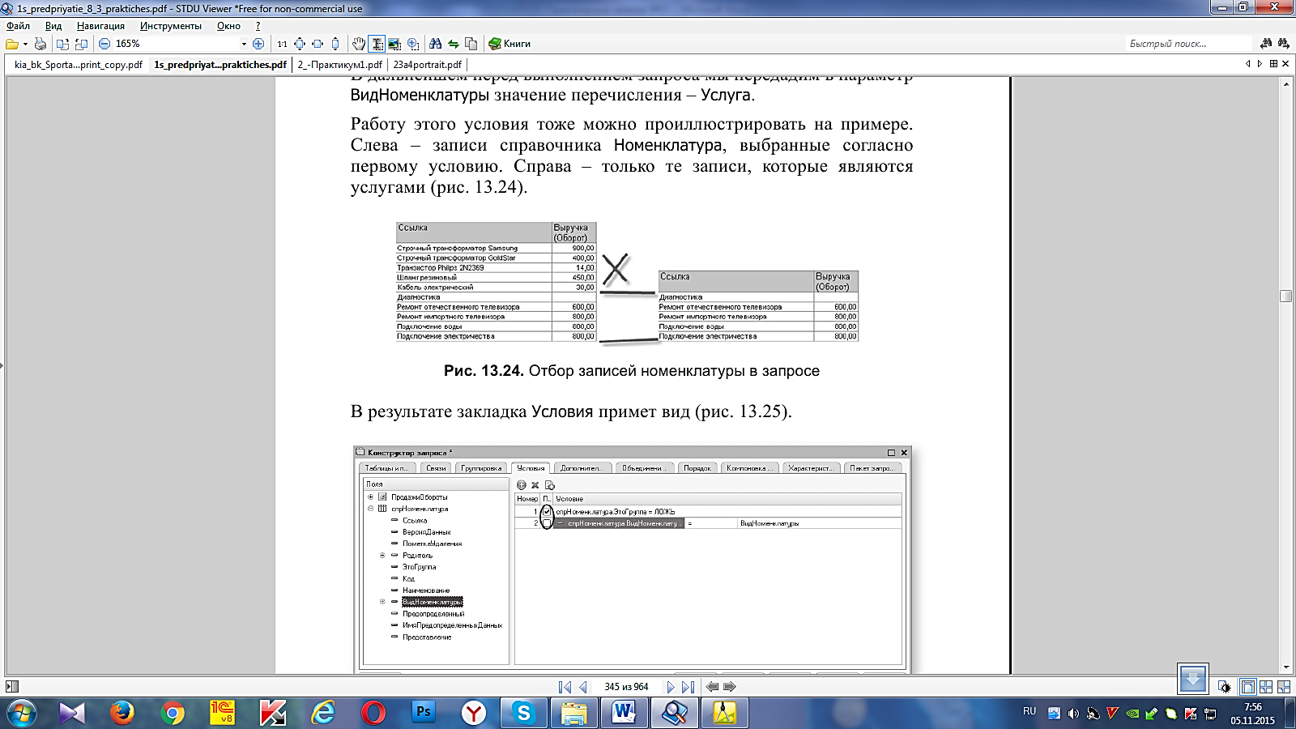

Рис. Отбор записей номенклатуры в запросе

В результате закладка **Условия** примет вид.

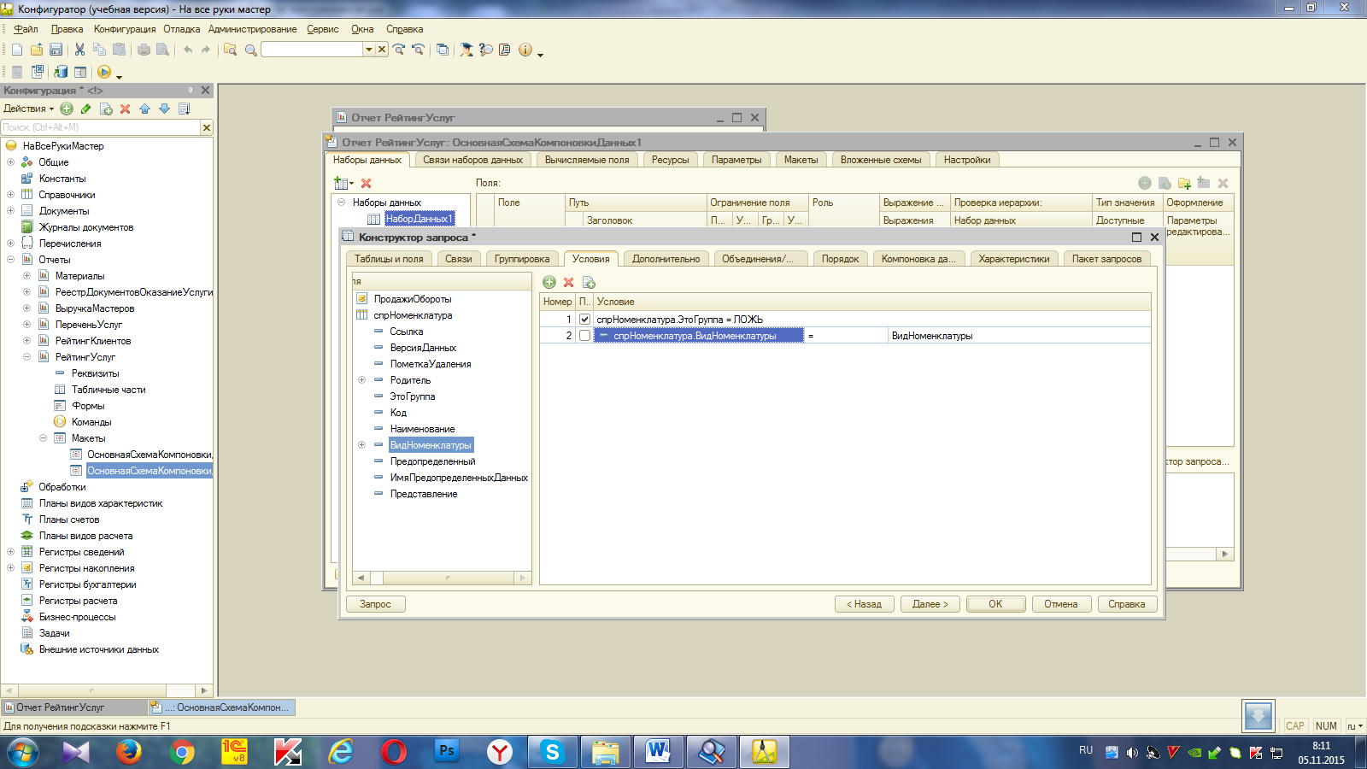

Рис. Создание условия запроса

**Псевдонимы полей**

1. Перейдите на закладку **Объединения/Псевдонимы** и укажите, что представление элемента справочника (поле **Ссылка**) будет иметь псевдоним **Услуга**, а поле регистра будет иметь псевдоним **Выручка**.

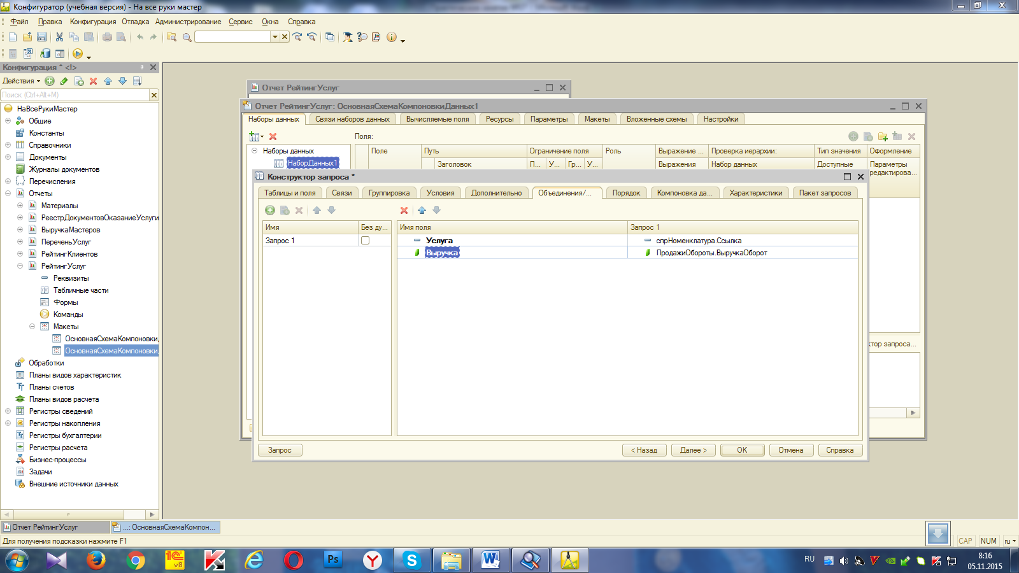

Рис. Установка псевдонимов полей запроса

**Порядок записей**

1. Перейдите на закладку **Порядок** и укажите, что результат запроса должен быть отсортирован по убыванию значения поля **Выручка**.

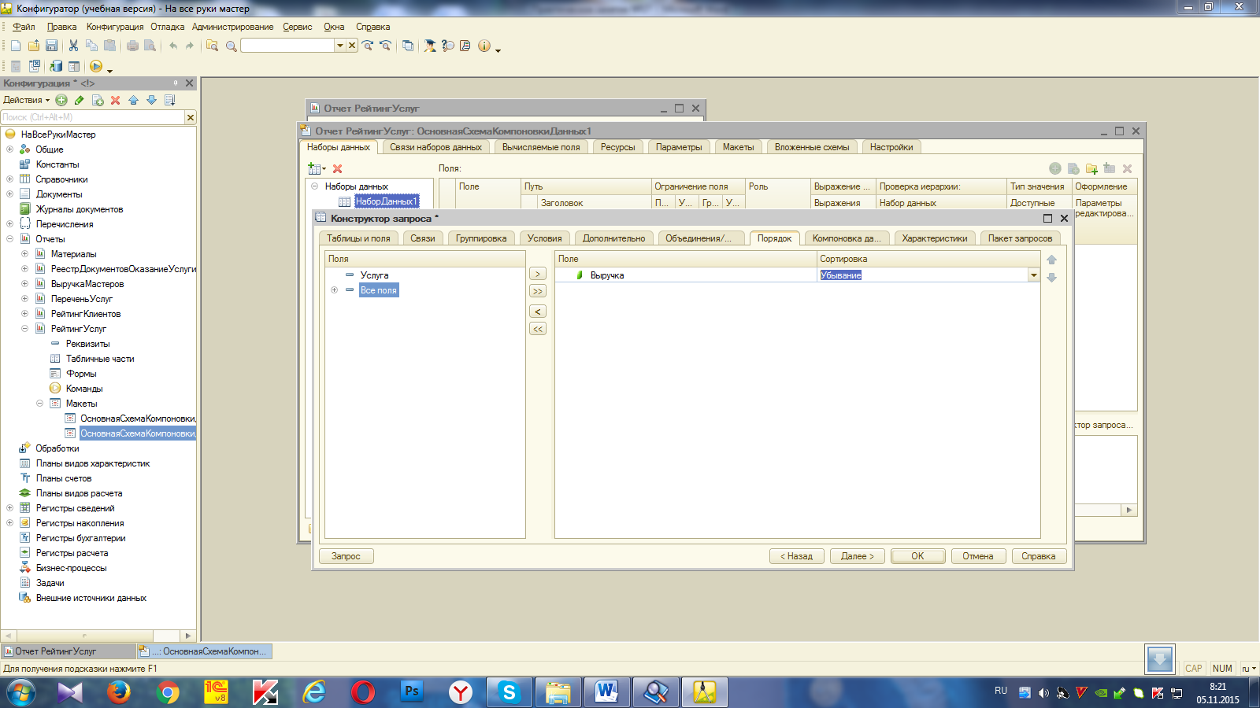

Рис. Порядок записей запроса

Создание запроса закончено, нажмите кнопку **ОK**.

**Ресурсы**

В нашем отчете мы хотим видеть итоговые значения выручки для каждой услуги. Для этого нам нужно определить поля ресурсов отчета.

Под *ресурсами* в системе компоновки данных подразумеваются поля, значения которых рассчитываются на основании детальных записей, входящих в группировку. По сути ресурсы являются групповыми или общими итогами отчета.

Итоговые данные формируются на закладке **Ресурсы**.

1. Перейдите на закладку **Ресурсы** и нажмите кнопку 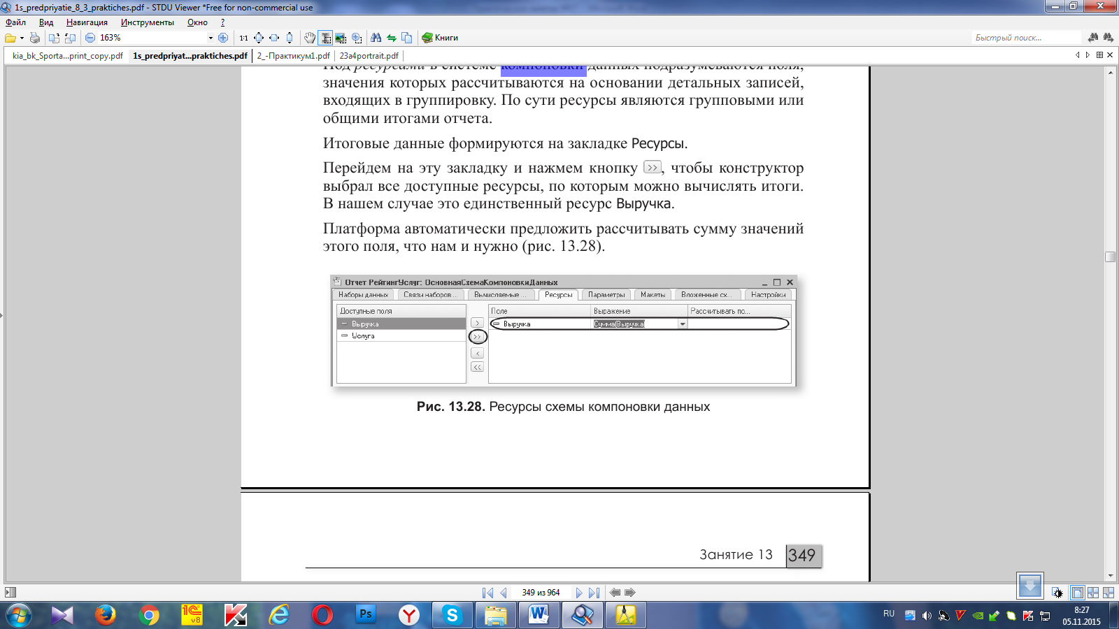, чтобы конструктор выбрал все доступные ресурсы, по которым можно вычислять итоги. В нашем случае это единственный ресурс **Выручка**.

Платформа автоматически предложить рассчитывать сумму значений этого поля, что нам и нужно.

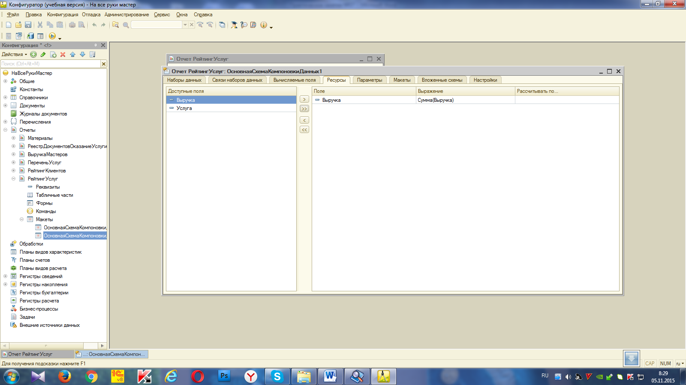

Рис. Ресурсы схемы компоновки данных

**Параметры**

Пользователя, как правило, интересуют данные о хозяйственной деятельности за определенный период. Поэтому практически в любом отчете используются параметры, задающие начало и конец отчетного периода.

*Параметры* отчета задают условия отбора записей в отчет. В схеме компоновки данных параметры отчета задаются на закладке **Параметры**.

1. На закладке**Параметры** схемы компоновки данных и дважды щелкнем в ячейке **Тип**, соответствующей параметру **НачалоПериода**.
2. Нажмите кнопку выбора 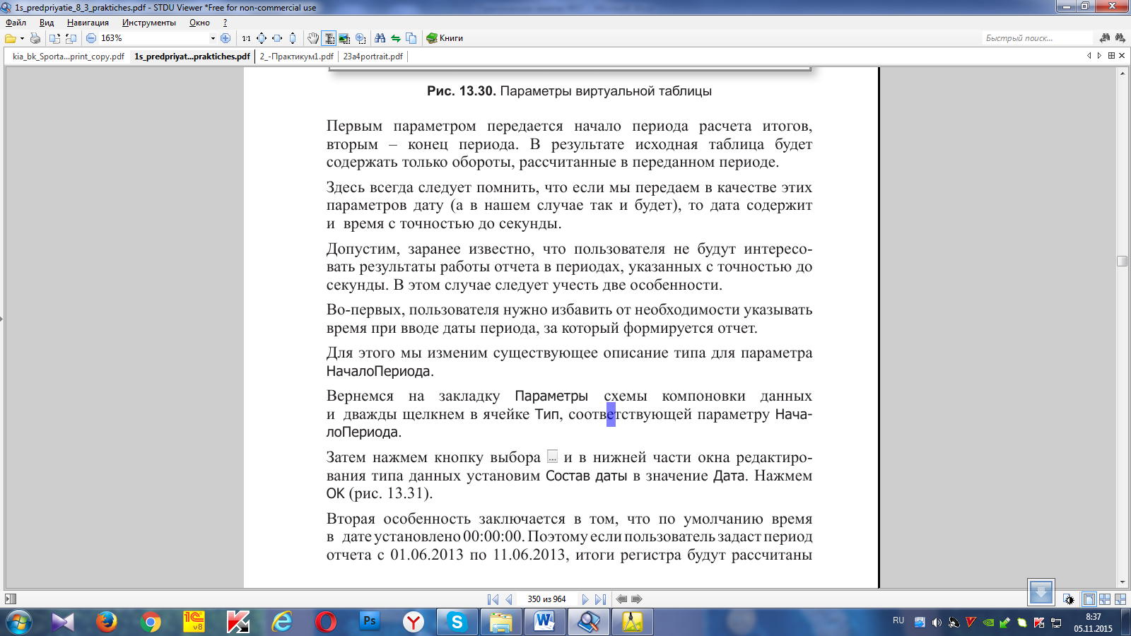 и в нижней части окна редактирования типа данных установим **Состав даты** в значение **Дата**. Нажмите**ОK**.

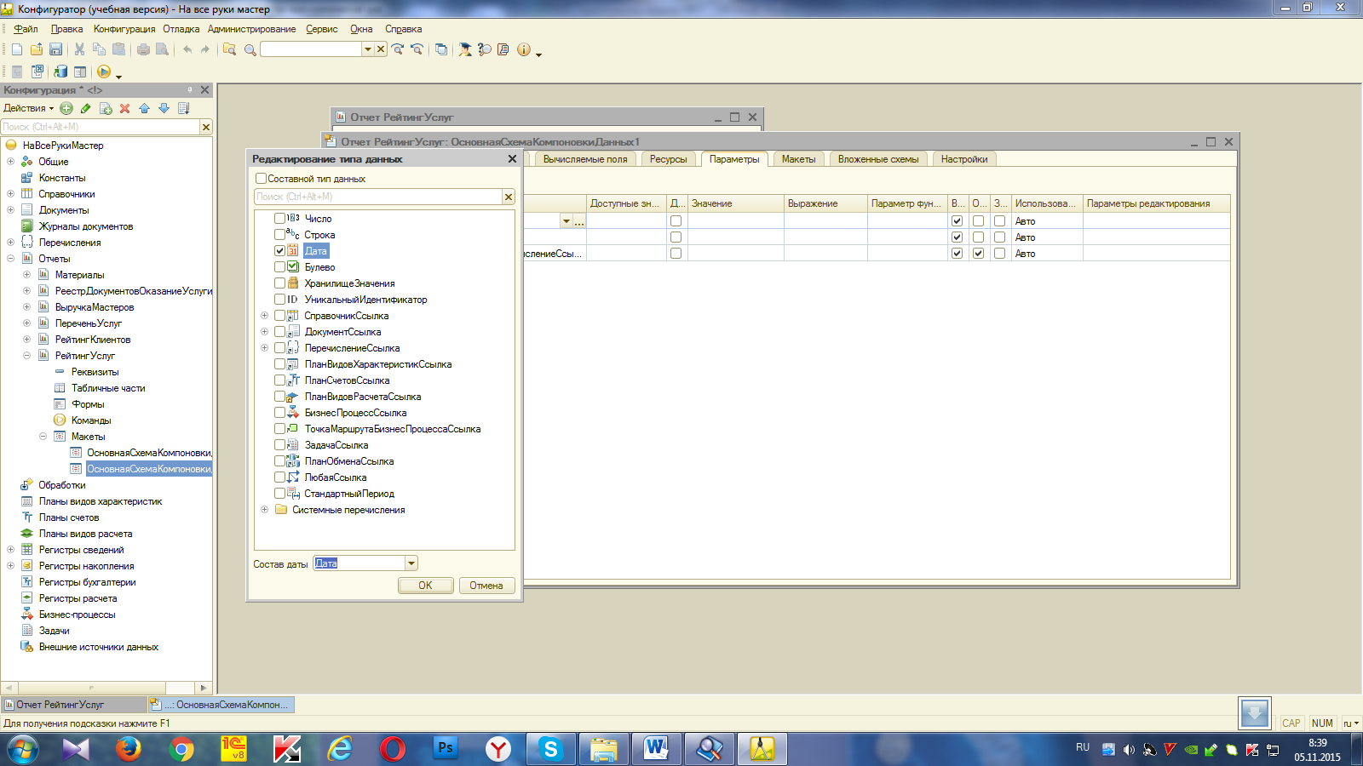

Рис. Редактирование состава даты

1. Добавьте еще один параметр **ДатаОкончания**, в который пользователь будет вводить дату окончания.

Параметр **КонецПериода** будем рассчитывать автоматически таким образом, чтобы оно указывало на конец дня даты, введенной пользователем.

1. Для параметра **КонецПериода** установите флажок **Ограничение доступности**.
2. С помощью кнопки**Добавить** в командной панели добавьте новый параметр с именем **ДатаОкончания**. Для этого параметра платформа автоматически сформирует заголовок – **Дата окончания**.
3. Задайте тип значения параметра – **Дата**, укажите состав даты – **Дата.**
4. Для параметра **НачалоПериода** задайте заголовок, который будет отображаться пользователю, – **Дата начала**.

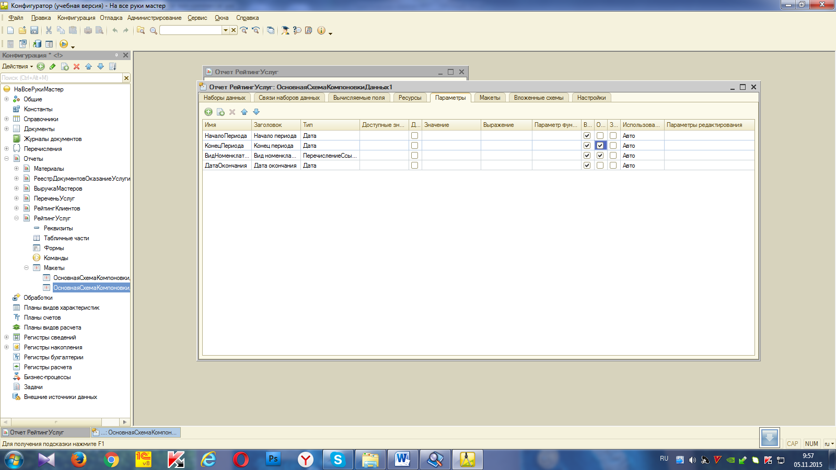

Рис. Добавление параметра «ДатаОкончания»

1. Перейдите к параметру **КонецПериода**. Для него установите**флажок Ограничение доступности**, поскольку значение этого параметра мы собираемся вычислять на основании значения, установленного пользователем для параметра **ДатаОкончания**.

Функция **КонецПериода()**, позволяет получить дату, соответствующую концу какого-либо периода, например, указанного дня.

В ячейке **Выражение** задайте для параметра **КонецПериода** следующее выражение (листинг 2.).

Листинг 2. Выражение для расчета значения параметра «КонецПериода»

КонецПериода(&ДатаОкончания, "День")

В результате перечисленных действий параметры компоновки будут иметь следующий вид.

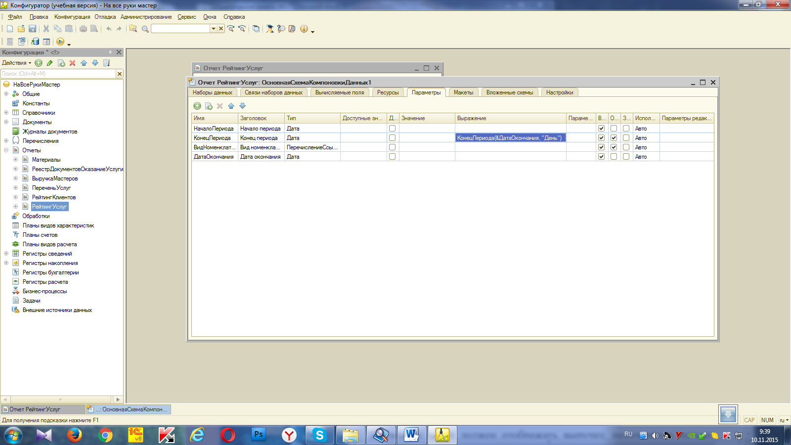

Рис. Параметры системы компоновки

Настройка параметра **ВидНоменклатуры**.

Поскольку отчет должен отображать выручку, полученную только от реализации услуг, значение параметра **ВидНоменклатуры** пользователь изменять не должен. Оно должно быть задано непосредственно в схеме компоновки как **Перечисление.ВидыНоменклатуры.Услуга.**

Флажок **Ограничение доступности** у параметра **ВидНоменклатуры** платформа установлен по умолчанию, поэтому нам остается только указать нужное значение перечисления **ВидыНоменклатуры** в ячейке **Значение**, соответствующей параметру **ВидНоменклатуры.**

Воспользуйтесь кнопкой выбора и выберите это значение из списка перечисления видов номенклатуры – **Услуга**.

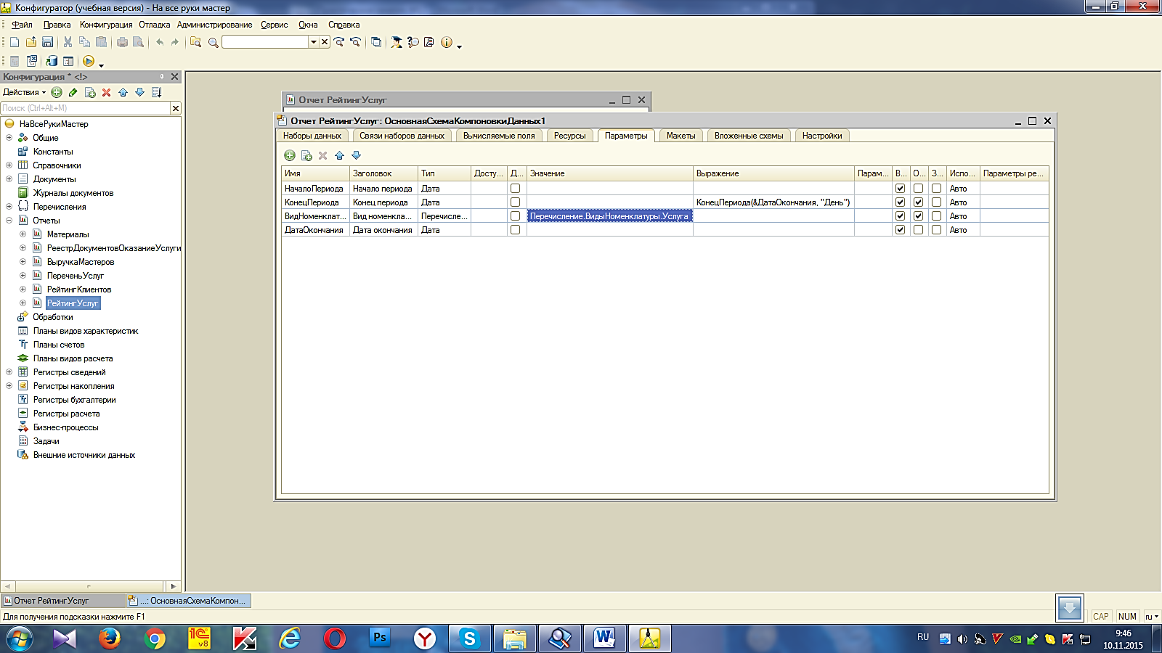

Рис. Установка значения параметра «ВидНоменклатуры»

**Настройки**

Перейдите к формированию структуры отчета.

1. На закладке **Настройки** добавьте группировку и снова не указывайте поле группировки.
2. На закладке **Выбранные поля** укажите поля **Услуга** и **Выручка**.

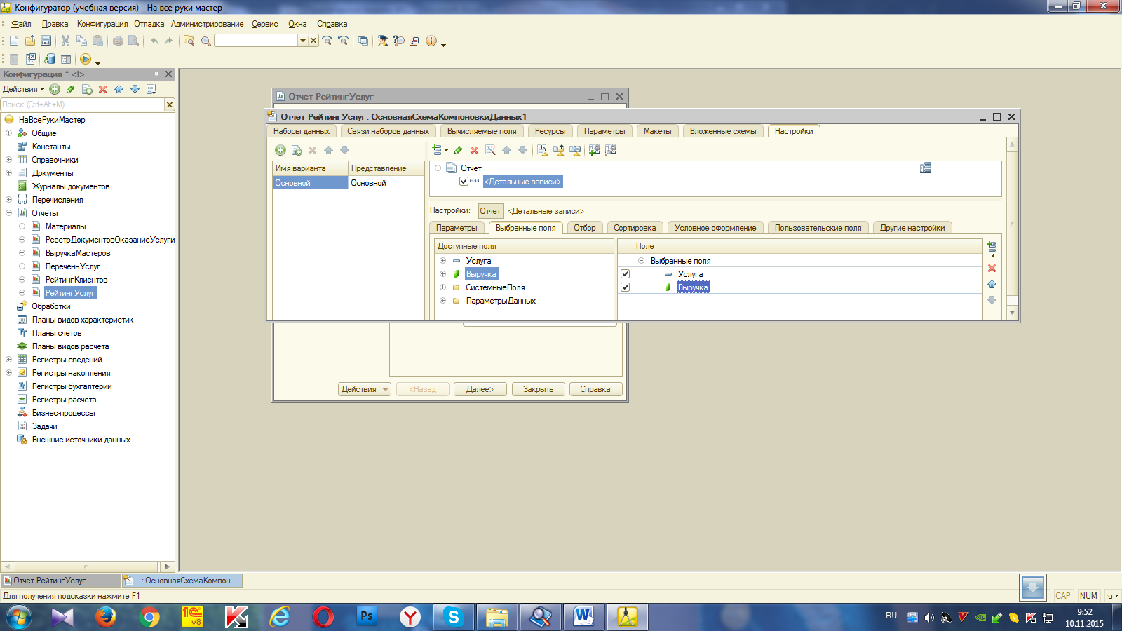

Рис. Структура отчета «РейтингУслуг»

1. Перейдитена закладку **Другие настройки** и задайте заголовок отчета – **Рейтинг услуг**.

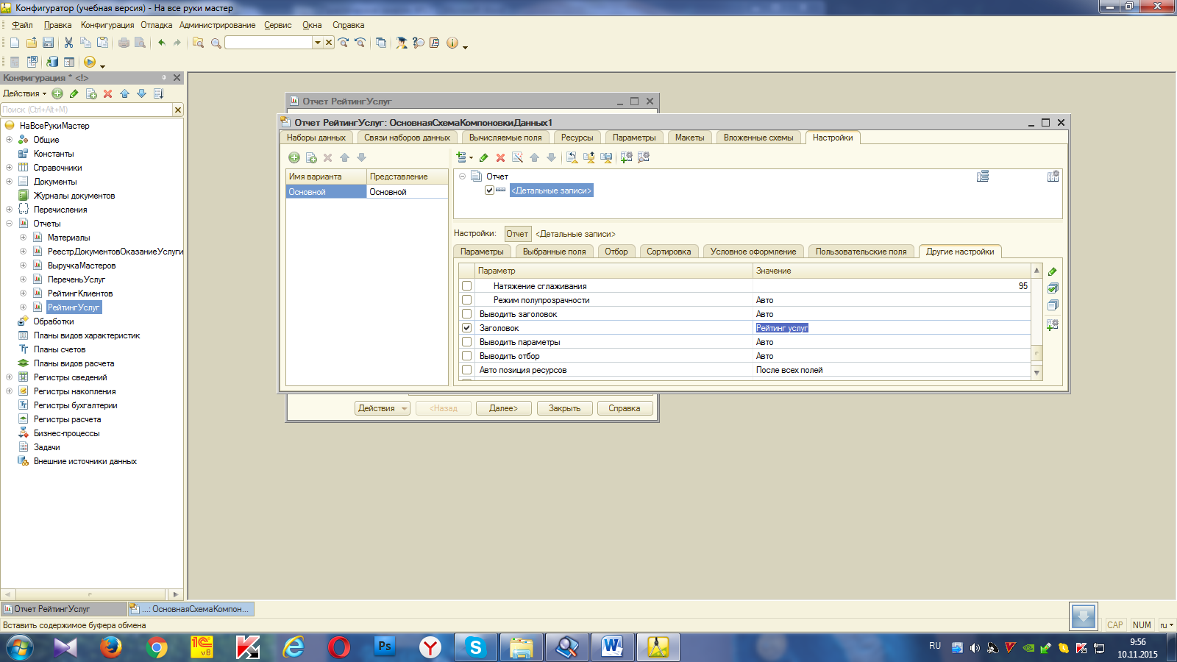

Рис. Установка заголовка отчета

**Быстрые пользовательские настройки**

В заключение мы должны предоставить пользователю возможность задавать отчетный период перед формированием отчета. То есть параметры **Дата начала** и **Дата окончания**  должны быть включены в состав пользовательских настроек.

На закладке **Параметры** мы видим параметры, для которых мы установили возможность их изменения пользователем, то есть сняли флажок **Ограничение доступности**.

1. Выделите по очереди каждый из параметров **Дата начала** и **Дата окончания** и нажмите кнопку **Свойства** элемента пользовательских настроек, расположенную в правом нижнем углу окна настроек.
2. Установите флажок **Включать в пользовательские настройки** и оставьте предложенное по умолчанию для свойства **Режим** редактирования значение **Быстрый доступ**.
3. Для улучшения интерфейс пользователя, задайте для параметров **Дата начала** и **Дата окончания** в качестве начальных значений соответственно **Начало этого месяца** и **Начало этого дня.**

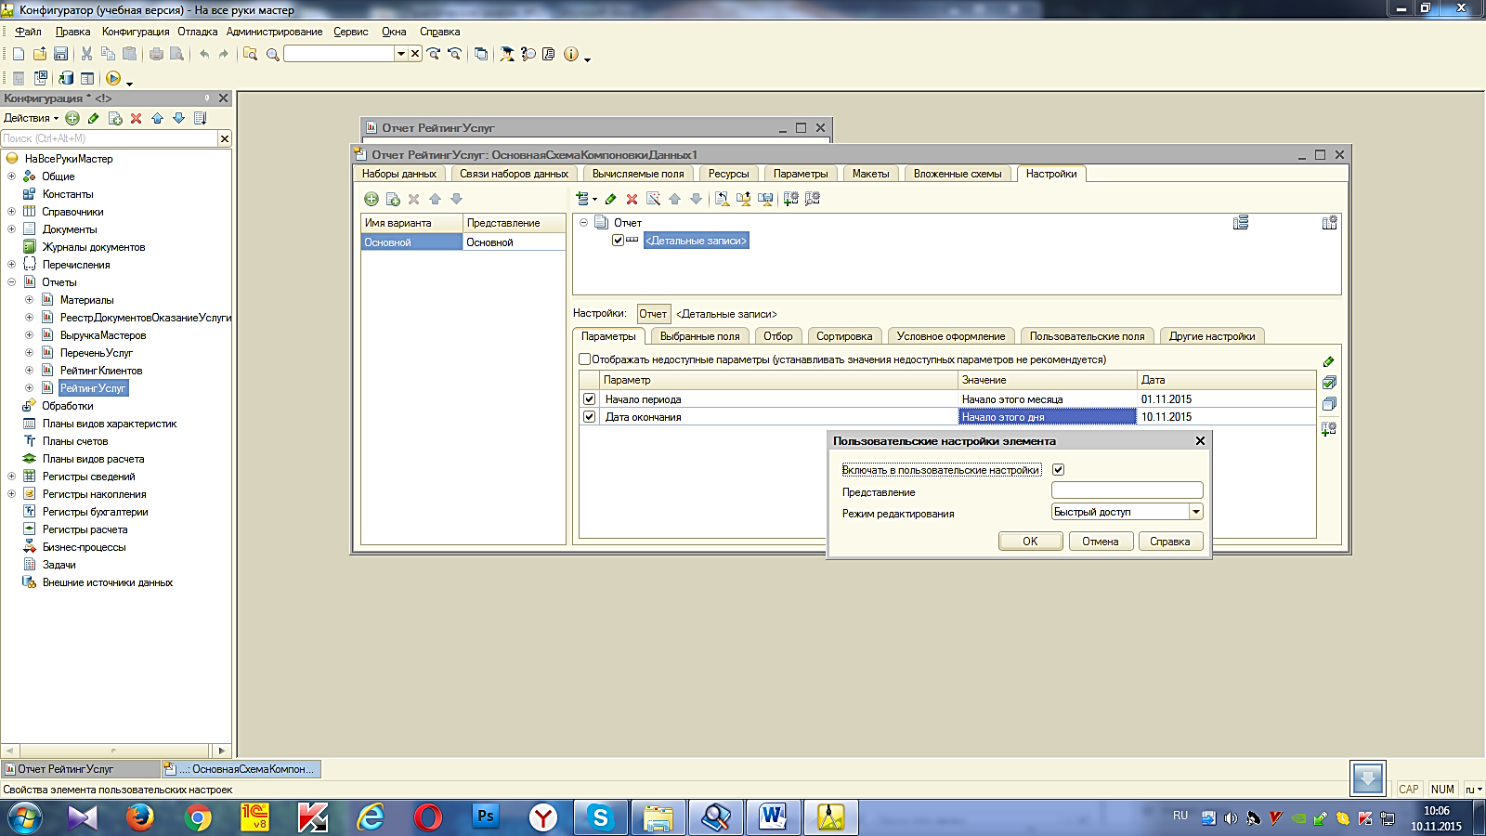

Рис. Определение пользовательских настроек

1. Закройте конструктор схемы компоновки данных и в окне редактирования объекта конфигурации **Отчет РейтингУслуг** перейдите на закладку **Подсистемы**.
2. Отметьте в списке подсистем конфигурации подсистемы **Оказание услуг** и **Бухгалтерия**.

Таким образом, ссылка на наш отчет автоматически попадет в панель команд этих разделов.

**В режиме «1С:Предприятие»**

1. Запустите «1С:Предприятие» в режиме отладки и посмотрите, как работает отчет.
2. Откройте отчет **Рейтинг услуг**

В окне отчета мы видим параметры, определяющие отчетный период.

Нажмите кнопку **Сформировать**. Результат будет выглядеть следующим образом

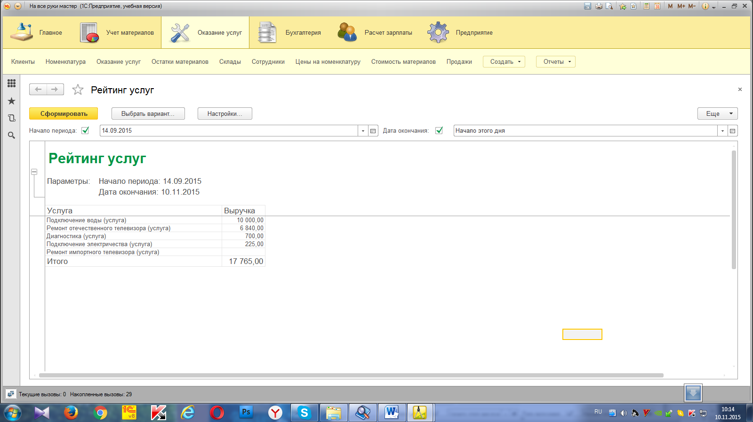

**Контрольные вопросы**

1. Что такое параметры виртуальной таблицы?
2. Что такое левое соединение?
3. Как использовать конструктор запроса?
4. Как выбрать данные в некотором периоде для отчета?
5. Как упорядочить данные в отчете?
6. Как использовать в отчете данные нескольких таблиц?
7. Как использовать группировки в структуре отчета?